SEMANA DE ENGENHARIA CIVIL – UNICAMP

CONCURSO DE
ESTRUTURAS

EDITAL
A construção e a entrega dos guindastes serão realizadas no dia 20 de agosto de 2019 (terça-feira), a partir das 18h30 na Faculdade de Engenharia Civil, Arquitetura e Urbanismo – FEC até as 21h00.
Os testes de rupturas e análises dos guindastes acontecerão no dia 22 de agosto de 2019 (quinta-feira) às 18h00.
- INSCRIÇÕES
Cada equipe deverá conter 3 (três) integrantes, devidamente inscritos na XXIII Semana de Engenharia Civil – UNICAMP. A primeira inscrição será feita individualmente online, em que cada participante deverá realizar sua inscrição na XXIII Semana de Engenharia Civil – UNICAMP. A inscrição das equipes será realizada durante o credenciamento do evento, na segunda-feira, dia 19 de agosto, às 09h00. Não serão admitidas equipes com mais ou menos de 3 (três) congressistas.
A competição terá uma modalidade única descrita no item 3 (três) desse edital. O concurso terá, inicialmente, um número de 10 (dez) grupos participantes. Caso haja maior procura, o número de vagas poderá ser ampliado.
- MATERIAL PARA A CONSTRUÇÃO DOS GUINDASTES
A Comissão Organizadora fornecerá para cada equipe, no início do concurso, um kit contendo os seguintes materiais:
- 300 (trezentos) palitos de madeira;
- 1 (uma) pistola de cola quente;
- 8 (oito) bastões de cola quente para reposição.
Será disponibilizado pela Comissão somente 20 palitos para trocas em caso de defeitos de fábrica e/ou quebras.
Só será permitido o uso do material fornecido pela Comissão Organizadora do concurso. Entretanto, a equipe poderá levar como utensílios pessoais: réguas, lápis, borracha, papel e calculadora.
- REALIZAÇÃO, NORMAS E REGULAMENTO DO CONCURSO
A seguir é feita a descrição, em tópicos, das normas e regulamentos do concurso:
  - Cada equipe deverá conter 3 (três) congressistas, devidamente inscritos no concurso. Não será permitido o auxílio na montagem do guindaste por pessoas que não façam parte da equipe.
  - O guindaste deverá ser indivisível, de forma que não haja partes móveis ou encaixáveis.
  - O guindaste não tem limite de peso, devendo ser construído somente com os materiais fornecidos no início do concurso, porém seu peso próprio também fará parte do cálculo do coeficiente de eficiência.
  - As dimensões do guindaste devem estar dentro dos limites abaixo:
- A altura deve estar entre 55 e 60cm.
- O comprimento da base de estar entre 20 e 25cm. Isso não significa que o pilar do guindaste precise ter essa medida.
- O tamanho do mínimo do braço do guindaste em sua projeção horizontal deve ser 35 cm.
- A largura da base deve estar entre: 12 e 18cm
  - A construção do guindaste terá início às 18h30 do dia 20 de agosto, sob a supervisão da Comissão, e deverá ser terminado e entregue à Comissão até às 21h00. Os guindastes permanecerão com a organização até o dia 22 de agosto para secagem.
  - No dia 22 de agosto, a organização da competição irá avaliar o guindaste, realizando os procedimentos de medição e pesagem, e verificação do cumprimento do regulamento.
  - A ordem de realização dos testes de carga será feita por sorteio que ocorrerá no mesmo dia dos testes.

  - Para a ruptura dos guindastes, que será realizada também no dia 22 de agosto, o acréscimo de carga será efetuado manualmente por um membro da Comissão Organizadora, conforme explicitado nos itens seguintes.
  - Na base inferior, no sentido transversal ao comprimento, será colocado uma barra de aço que será imobilizado para que a estrutura não tombe com a aplicação dos pesos. Para tanto, deverá ser deixado um espaço nas duas extremidades para que a barra possa ser aplicada.
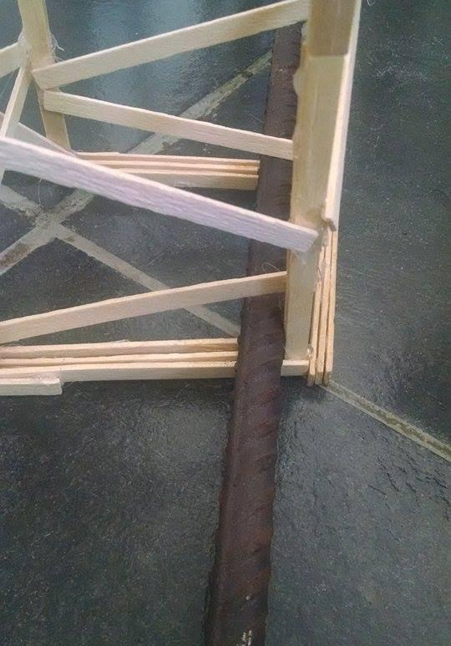
Figura 1. Base inferior e traseira com espaço adequado.
  - Após o guindaste ser colocado na mesa de ruptura, será fixado o suporte para os pesos na extremidade do braço. Se as extremidades superior e inferior do braço estiverem com o mesmo comprimento, os pesos serão aplicados na extremidade inferior.
  - Será fixado um gancho no meio do palito da extremidade que segurará um balde. Nesse balde serão adicionados pequenos metais gradativamente por um membro da comissão organizadora. Caso o guindaste apresente sinais de ruptura (envergadura excessiva e/ou som de quebra) o responsável pelos incrementos aguardará até que ocorra a estabilização, ou a ruptura.
  - Se na aplicação de um determinado peso ocorrer a destruição de alguma parte do guindaste, comprometendo a utilização da mesma, será considerado que o guindaste atingiu o colapso, pela impossibilidade de aplicar mais carga.
  - É permitido o uso de calculadoras.
  - Não é permitido o uso de outros aparelhos computacionais.
  - Caso o guindaste suporte um maior peso do que aquele disponibilizado pelos metais, o método de medição passará a ser em água. No momento da ruptura será considerado o peso dos metais e da água somados.
  - Após o colapso do guindaste, a comissão organizadora poderá verificar os restos do guindaste testado, a fim de constatar se ele cumpre, em sua totalidade, as condições estabelecidas nesse regulamento. Se houver irregularidades, o grupo será imediatamente desclassificado da competição.
  - O guindaste vencedor será aquele que obtiver maior Eficiência Estrutural, ou seja, maior coeficiente entre a Carga de Ruptura do Guindaste e seu Peso Próprio. Caso haja empate entre dois ou mais guindastes, o modo de desempate será a maior Carga de Ruptura.
  - Qualquer problema, dúvida ou embate não contemplado neste edital deve ser resolvido pela Comissão Organizadora do evento, descrita nesse regulamento.
  - Todos os grupos concorrem a seguinte premiação:
- 1ª colocação: R$ 200,00 reais.
- 2ª colocação: R$ 100,00 reais.
- 3ª colocação: 1 vale Outback.
  - A Comissão Organizadora aconselha um estudo prévio da estrutura a ser montada, pois não será permitido qualquer tipo de consulta durante a montagem (desenhos serão permitidos).
- AVALIAÇÃO E PREMIAÇÃO
A avaliação do guindaste será feita pela Comissão Organizadora do concurso que verificará a carga suportada e o peso próprio do guindaste, e o cumprimento do regulamento.
Todos os grupos inscritos concorrem aos prêmios e serão avaliados pelo coeficiente da carga de ruptura relacionado com o peso próprio do guindaste, ou seja, será calculada a Eficiência Estrutural dividindo-se a Carga de Ruptura Real do guindaste pelo seu Peso Próprio.
A Comissão se compromete a fazer a entrega dos prêmios dentro de 2 (dois) meses após o resultado dos vencedores.
- COMISSÃO ORGANIZADORA
A Comissão Organizadora do Concurso de Estruturas é responsável por qualquer problema, dúvida ou embate. As dúvidas dos participantes devem ser encaminhadas ao e-mail contato@secunicamp.com, com o assunto “Concurso de Estruturas”.

